|  |
| --- |
| герб1  Администрация муниципального образования «Городской округ Ногликский»  Сахалинской области  **ПОСТАНОВЛЕНИЕ** |

от __________ № ____

пгт. Ноглики

|  |
| --- |
| **Об утверждении Положения о типах и видах рекламных конструкций, допустимых и недопустимых к установке и эксплуатации на территории муниципального образования «Городской округ Ногликский», а также требования к таким рекламным конструкциям** |

В соответствии со [ст. 6](consultantplus://offline/ref=0D2EB9F54DCA3EFBEC73BAF4233815F310D4B034B58B261401A0E7DB98F22CD82C7F7A8380A9CCD2e1r5G), [16](consultantplus://offline/ref=0D2EB9F54DCA3EFBEC73BAF4233815F310D4B034B58B261401A0E7DB98F22CD82C7F7A8380A9CDD1e1r3G) Федерального закона от 06.10.2003 N 131-ФЗ "Об общих принципах организации местного самоуправления в Российской Федерации", Федеральным [законом](consultantplus://offline/ref=0D2EB9F54DCA3EFBEC73BAF4233815F311DDB031BB86261401A0E7DB98F22CD82C7F7A8380A9C9D6e1r5G) от 13.03.2006 N 38-ФЗ "О рекламе", ст. 36 Устава муниципального образования «Городской округ Ногликский» администрация муниципального образования «Городской округ Ногликский» ПОСТАНОВЛЯЕТ:

1. Утвердить Положение о типах и видах рекламных конструкций, допустимых и недопустимых к установке и эксплуатации на территории муниципального образования «Городской округ Ногликский», а также требования к таким рекламным конструкциям (прилагается).

2. Опубликовать настоящее постановление в газете «Знамя труда» и разместить на официальном сайте муниципального образования «Городской округ Ногликский» в сети «Интернет».

3. Контроль за исполнением настоящего постановления возложить на первого вице-мэра муниципального образования «Городской округ Ногликский»   
П.С. Кочергина.

4. Настоящее постановление вступает в силу со дня опубликования.

Исполняющий обязанности мэра

муниципального образования

«Городской округ Ногликский» П.С.Кочергин

Утверждено

постановлением

администрации

от №

ПОЛОЖЕНИЕ

О ТИПАХ И ВИДАХ РЕКЛАМНЫХ КОНСТРУКЦИЙ,

ДОПУСТИМЫХ И НЕДОПУСТИМЫХ К УСТАНОВКЕ И ЭКСПЛУАТАЦИИ НА ТЕРРИТОРИИ МУНИЦИПАЛЬНОГО ОБРАЗОВАНИЯ «ГОРОДСКОЙ ОКРУГ НОГЛИКСКИЙ»,

А ТАКЖЕ ТРЕБОВАНИЯ К ТАКИМ РЕКЛАМНЫМ КОНСТРУКЦИЯМ

I. ОБЩИЕ ПОЛОЖЕНИЯ

1.1. Положение о типах и видах рекламных конструкций, допустимых и недопустимых к установке и эксплуатации на территории муниципального образования «Городской округ Ногликский», а также требования к таким рекламным конструкциям (далее - Положение) принято в целях осуществления контроля за сохранением внешнего архитектурного облика сложившейся застройки, упорядочения мест установки и эксплуатации рекламных конструкций на территории муниципального образования «Городской округ Ногликский», эффективного использования имущества муниципального образования «городской округ Ногликский» в целях распространения наружной рекламы.

Настоящее Положение устанавливает требования к установке и эксплуатации рекламных конструкций.

1.2. Положение разработано на основании Федерального [закона](consultantplus://offline/ref=0D2EB9F54DCA3EFBEC73BAF4233815F311DDB031BB86261401A0E7DB98F22CD82C7F7A8380A9C9D6e1r5G) от 13.03.2006 № 38-ФЗ «О рекламе», Гражданского [кодекса](consultantplus://offline/ref=0D2EB9F54DCA3EFBEC73BAF4233815F310D4B530BB80261401A0E7DB98eFr2G) Российской Федерации, Градостроительного [кодекса](consultantplus://offline/ref=0D2EB9F54DCA3EFBEC73BAF4233815F311DDB533B68B261401A0E7DB98eFr2G) Российской Федерации, Федерального [закона](consultantplus://offline/ref=0D2EB9F54DCA3EFBEC73BAF4233815F310D4B034B58B261401A0E7DB98eFr2G) от 06.10.2003 № 131-ФЗ «Об общих принципах организации местного самоуправления в Российской Федерации», Федерального [закона](consultantplus://offline/ref=0D2EB9F54DCA3EFBEC73BAF4233815F311DDB534B083261401A0E7DB98eFr2G) от 25.06.2002 № 73-ФЗ «Об объектах культурного наследия (памятниках истории и культуры) народов Российской Федерации», [Правил](consultantplus://offline/ref=13B000DBC42E1F95228FB6C00597C2F4229B3CCAB961E3058D63EAB8DD8DFDA3523E49C5882551B17C3191l754A) благоустройства и санитарного содержания территории муниципального образования «городской округ Ногликский», утвержденные решением Собрания муниципального образования «Городской округ Ногликский» от 12.07.2012 №190.

1.3. Соблюдение настоящего Положения обязательно для всех физических и юридических лиц независимо от формы собственности, а также для индивидуальных предпринимателей при установке и эксплуатации рекламных конструкций на территории муниципального образования «Городской округ Ногликский».

II. ТИПЫ И ВИДЫ РЕКЛАМНЫХ КОНСТРУКЦИЙ

2.1. На территории муниципального образования «Городской округ Ногликский» допускается устанавливать следующие типы рекламных конструкций:

- отдельно стоящие рекламные конструкции;

- рекламные конструкции на зданиях, строениях, сооружениях;

- временные рекламные конструкции.

2.2. Отдельно стоящие рекламные конструкции размещаются на земельных участках и подразделяются на следующие виды:

2.2.1. Билборд - рекламная конструкция большого формата, имеющая внешние поверхности для размещения рекламы и состоящая из фундамента, каркаса и информационных полей. Размер информационного поля 3 м x 6 м или 2,7 м x 3,7 м. Площадь информационных полей рекламной конструкции определяется общей площадью ее сторон. Количество сторон рекламной конструкции не может быть более двух. Рекламная конструкция имеет неподвижные изображения на плоскости информационных полей или с демонстрацией рекламы на динамических системах смены изображений (роллерные системы).

2.2.2. Мультипанель - рекламная конструкция большого формата, имеющая внешние поверхности для размещения рекламы и состоящая из фундамента, каркаса и информационных полей. Размер информационного поля 3 м x 6 м или 2,7 м x 3,7 м. Рекламная конструкция предполагает демонстрацию рекламы на динамических системах смены изображений (системы поворотных панелей в виде призмы или системы плоских поворотных элементов, основанные на принципе перелистывания страниц книги). Площадь рекламной конструкции определяется общей площадью информационных полей.

2.2.3. Видеоэкран - рекламная конструкция, состоящая из фундамента, элементов крепления, каркаса и информационных полей. Площадь информационного поля рекламной конструкции определяется расчетным путем. Рекламная конструкция предполагает демонстрацию рекламы на динамических системах смены изображений (дисплей, монитор, телевизор). Площадь информационных полей рекламной конструкции определяется суммой площадей всех ее сторон.

2.2.4. Пиллар - рекламная конструкция, имеющая внешние поверхности для размещения информации и состоящая из фундамента, каркаса и трех информационных полей. Размер информационного поля рекламной конструкции составляет 3 м x 1,4 м. Площадь информационных полей пиллара определяется общей площадью трех его сторон. Допускается установка рекламной конструкции с неподвижными изображениями на плоскости информационных полей или с демонстрацией рекламы на динамических системах смены изображений (роллерные системы).

2.2.5. Сити-формат - рекламная конструкция малого формата, состоящая из фундамента, каркаса и двух информационных полей. Размер информационного поля рекламной конструкции составляет 1,8 м x 1,2 м. Площадь информационного поля рекламной конструкции определяется общей площадью двух его сторон. Допускается установка рекламной конструкции с неподвижными изображениями на плоскости информационных полей или с демонстрацией рекламы на динамических системах смены изображений (роллерные системы).

2.2.6. Стела - уникальная (нестандартная) стендовая рекламная конструкция, состоящая из фундамента, несущего элемента, каркаса и информационного поля, установленного строго в вертикальном исполнении. Допускается установка рекламной конструкции с неподвижными изображениями на плоскости информационных полей или с демонстрацией рекламы на динамических системах смены изображений (дисплей, монитор, телевизор). Площадь информационных полей рекламной конструкции определяется суммой площадей всех ее сторон.

2.2.7. Флаговая композиция - рекламная конструкция, размещаемая на земельном участке, состоящая из фундамента, флагштока (стойки) и мягких полотнищ. Площадь информационных полей рекламной конструкции определяется суммой площадей всех сторон полотнищ.

2.2.8. Афишный стенд - рекламная конструкция, с одним или двумя информационными полями, располагаемая на тротуарах или на прилегающих к тротуарам газонах, состоящая из фундамента, каркаса и информационных полей, предназначенных для размещения рекламы и информации исключительно о репертуарах театров, кинотеатров, спортивных и иных массовых мероприятиях, событиях общественного, культурно-развлекательного, спортивно-оздоровительного характера. Площадь информационных полей рекламной конструкции определяется общей площадью ее сторон. К установке и эксплуатации допускается рекламная конструкция с неподвижными изображениями на плоскости информационных полей.

2.2.9. Объемно-пространственная конструкция - уникальная (нестандартная) рекламная конструкция в виде объемных элементов, не имеющих плоских поверхностей, размер которых превышает 0,3 м x 0,3 м. Выполняется по индивидуальным проектам, площадь информационного поля объемно пространственной конструкции определяется расчетным путем.

2.2.10. Рекламная конструкция в составе остановочного пункта движения общественного транспорта - установленная на земельном участке двусторонняя рекламная конструкция, выполненная в составе остановочного пункта движения общественного транспорта. Размер информационного поля рекламной конструкции в составе остановочного пункта движения общественного транспорта составляет 1,8 м x 1,2 м. Площадь информационных полей рекламной конструкции в составе остановочного павильона определяется общей площадью двух ее сторон. Допускается установка рекламной конструкции с неподвижными изображениями на плоскости информационных полей или с демонстрацией рекламы на динамических системах смены изображений (роллерные системы).

2.2.11. Рекламная конструкция комбинированного типа - рекламная конструкция большого формата, имеющая внешние поверхности для размещения рекламы и состоящая из фундамента, каркаса и информационных полей. Размер информационного поля 3 м x 6 м. Площадь информационных полей рекламной конструкции определяется общей площадью ее сторон. Количество сторон рекламной конструкции не может быть более двух. Рекламная конструкция имеет неподвижное изображение на плоскости одного информационного поля и предполагает демонстрацию рекламы на динамических системах смены изображений (системы поворотных панелей в виде призмы, системы плоских поворотных элементов, основанные на принципе перелистывания страниц книги или дисплей, монитор, телевизор) на плоскости другого информационного поля.

2.3. Рекламные конструкции, размещаемые на зданиях, строениях и сооружениях, подразделяются на следующие виды:

2.3.1. Панно фасадное - рекламная конструкция, размещаемая на плоскости стен зданий, строений и на сооружениях, состоящая из элементов крепления, каркаса и информационного поля. Площадь информационного поля рекламной конструкции определяется расчетным путем. Допускается установка рекламной конструкции с неподвижными изображениями на плоскости информационных полей и со скрытым способом крепления и (или) декоративно оформленными краями (багет).

Не допускается размещение рекламной конструкции:

- полностью или частично перекрывающей оконные и дверные проемы, а также витражи и витрины, архитектурные детали фасадов зданий, строений, сооружений (в том числе наличников, карнизов, рустовки, выступающих элементов, колонн и др.), а также на расстоянии менее чем на 0,6 м к ним;

- на балконах и лоджиях, а также на расстоянии менее чем на 0,6 м к ним;

- на расстоянии менее 1 м от мемориальных досок, адресных указателей;

- без учета ранее согласованных рекламных и информационных конструкции (вывесок), размещаемых на фасадах зданий, строений, сооружений;

- на сторонах фасадов многоквартирных домов, за исключением размещения рекламной конструкции в пределах участка фасада здания, являющегося внешней стеной нежилого помещения в доме, не выше перекрытия между первым и вторым этажами.

2.3.2. Проекционная установка - рекламная конструкция, предназначенная для воспроизведения изображения на плоскостях стен и в объеме, состоящая из проецирующего устройства и поверхности (экрана) или объема, в котором формируется информационное изображение. Площадь информационного поля для плоских изображений определяется габаритами проецируемой поверхности, а для объемных изображений определяется расчетным путем.

Не допускается размещение рекламной конструкций:

- на фасадах жилых домов;

- в количестве более одной на фасаде здания.

2.3.3. Видеоэкран - односторонняя рекламная конструкция, размещаемая на плоскости стен зданий, строений и сооружений, состоящая из элементов крепления, каркаса и информационного поля. Площадь информационного поля рекламной конструкции определяется расчетным путем. Рекламная конструкция предполагает демонстрацию рекламы на динамических системах смены изображений (дисплей, монитор, телевизор).

Не допускается размещение рекламной конструкции:

- полностью или частично перекрывающей оконные и дверные проемы, а также витражи и витрины, архитектурные детали фасадов зданий, строений, сооружений (в том числе карнизов, фризов, поясков, пилястр, медальонов, орнаментов и др.), а также на расстоянии менее чем на 0,6 м к ним;

- на балконах и лоджиях, а также на расстоянии менее чем на 0,6 м к ним;

- на расстоянии более 0,2 м от стены;

- на расстоянии менее 1 м от мемориальных досок, адресных указателей;

- с наличием звукового сопровождения;

- на сторонах фасадов многоквартирных домов.

2.3.4. Крышная установка - объемная, состоящая из отдельно стоящих символов (букв, цифр, художественных элементов, логотипов), или плоскостная рекламная конструкция, размещаемая полностью выше уровня карниза здания, строения, сооружения, выполненная по индивидуальному проекту, состоящая из элементов крепления, каркаса и информационного поля. Площадь информационного поля рекламной конструкции определяется расчетным путем. Допускается установка рекламной конструкции с неподвижными изображениями на плоскости информационных полей или с демонстрацией рекламы на динамических системах смены изображений (дисплей, монитор, телевизор).

Высота крышной установки должна быть:

- не более 1,8 м для 1 - 3-этажных объектов;

- не более 3,0 м для 4 - 5-этажных объектов.

На здании, строении или сооружении может размещаться только одна крышная установка, за исключением размещения крышных установок на торговых центрах, спортивных объектах.

В случае если крышная установка содержит изображение товарного знака, знака обслуживания, высота отдельных элементов информационного поля или художественных элементов крышной рекламной конструкции, входящих в изображение указанных товарного знака, знака обслуживания, может превышать параметры, указанные в абзаце втором настоящего пункта, но не более чем на 1/5.

Длина крышной установки, устанавливаемой на крыше объекта, не может превышать:

- 80 процентов длины фасада, по отношению к которому она размещена, - при длине фасада до 35 м (включительно);

- 50 процентов длины фасада, по отношению к которому она размещена, - при длине фасада свыше 35 м.

Элементы крепления крышной установки не должны выступать за периметр данной конструкции по бокам и сверху. Расстояние от парапета до нижнего края информационного поля крышной установки не должно превышать 1 м.

Запрещается установка крышной конструкции на кровле встроенно-пристроенных помещений включая тамбуры.

2.3.5. Медиафасад - индивидуальная светопропускающая рекламная конструкция с площадью информационного поля более 20 кв. м, размещаемая непосредственно на поверхности стен зданий, строений и сооружений или на металлокаркасе, повторяющая пластику стены (в случае размещения медиафасада на существующем остеклении здания, строения, сооружения), позволяющая демонстрировать информационные материалы.

При размещении медиафасада на остекленных фасадах зданий в помещениях должны быть обеспечены нормируемые значения коэффициента естественного освещения в соответствии с действующими нормативами, подтвержденными расчетами в составе проектной документации. Яркость медиафасада в дневное и ночное время суток должна соответствовать нормируемым показателям установленного уровня суммарной вертикальной освещенности, а также учитывать функциональное назначение окружающей застройки. Негативные последствия избыточной яркости медиафасада должны также корректироваться с использованием технических и иных ограничителей.

Цвет сетки, форма корпуса пикселя определяются проектом с учетом архитектурно-художественного облика здания. Не имеют задней и/или боковой закрывающих панелей (стенок).

Не допускается размещение рекламной конструкций на фасадах жилых домов, на объектах, занимаемых учреждениями дошкольного общего и высшего образования, здравоохранения.

2.3.6. Кронштейн - консольная плоскостная рекламная конструкция, устанавливаемая на здании, строении или сооружении, состоящая из элементов крепления, каркаса и двух информационных полей. Информационные поля рекламной конструкции ориентированы перпендикулярно потоку транспорта и пешеходов. Площадь информационного поля рекламной конструкции определяется общей площадью используемых сторон.

Расстояние от уровня земли до нижнего края консольной конструкции должно быть не менее 2,5 м. При размещении нескольких кронштейнов в одной горизонтальной плоскости фасада расстояние между кронштейнами не должно быть менее 5 м. Не допускается размещение одного кронштейна над другим.

Размеры рекламной конструкции определяются индивидуально в зависимости от архитектуры здания. Крайняя точка ее лицевой стороны не может выступать на расстояние более чем 1 м от плоскости фасада. В высоту консольная конструкция не может превышать 1 м.

Не допускается размещение рекламных конструкций на балконах и лоджиях и на расстоянии менее чем на 0,2 м к ним.

2.3.7. Рекламная конструкция в составе объекта благоустройства - рекламная конструкция малого формата, монтируемая на конструктивных элементах нестационарных торговых объектов вида "киоск", в том числе "киоск, совмещенный с остановочным павильоном", остановочных пунктах движения общественного транспорта, общественных туалетах нестационарного типа, уличной мебели, опорах наружного освещения, ограждения и не являющаяся его конструктивными частями. Площадь информационного поля рекламной конструкции определяется общей площадью используемых сторон. Площадь одного информационного поля (стороны) не может превышать 2 кв. м.

Размещение рекламных конструкций на опорах наружного освещения допускается только на земельных участках торговых центров, спортивных объектов, учреждений культуры, в том числе на территории парковок, примыкающих к ним.

Не допускается размещение рекламных конструкций на объектах благоустройства в виде баннерного полотна.

2.4. Временные рекламные конструкции подразделяются на следующие виды:

2.4.1. Панно на дорожном ограждении - рекламная конструкция, размещаемая на стационарных дорожных ограждениях вдоль спортивных трасс, городских дорог во время проведения культурно-массовых, праздничных или спортивных мероприятий. Высота рекламной конструкции не должна превышать размеров несущих элементов ограждений. Площадь информационного поля рекламной конструкции определяется расчетным путем. Допускается установка рекламной конструкции с неподвижными изображениями на плоскости информационных полей.

2.4.2. Объемно-пространственная композиция - уникальная (нестандартная) рекламная конструкция в виде объемных элементов, не имеющая плоских поверхностей, размер которой превышает 0,3 м x 0,3 м. Выполняется по индивидуальному проекту, площадь информационного поля рекламной конструкции определяется расчетным путем.

2.4.3. Флаговая композиция - рекламная конструкция, размещаемая на земельном участке, на зданиях, строениях и сооружениях, состоящая из фундамента, флагштока (стойки) и мягких полотнищ. Площадь информационных полей рекламной конструкции определяется суммой площадей всех сторон полотнищ.

2.5. Содержащиеся в настоящем документе размеры информационных полей рекламных конструкций указаны с учетом того, что первые величины являются высотой, вторые величины - длиной.

2.6. Внешний вид и дизайн рекламных конструкций (за исключением уникальных (нестандартных) рекламных конструкций, выполненных по индивидуальным проектам) должны соответствовать сборнику рекламных конструкций муниципального образования «Городской округ Ногликский» (далее - Сборник рекламных конструкций) согласно приложению к настоящему Положению. Сборник рекламных конструкций является документом, объединяющим в себе типовые решения и конструктивно возможные способы распространения рекламы на рекламных конструкциях на территории муниципального образования «Городской округ Ногликский».

III. ТРЕБОВАНИЯ К РЕКЛАМНЫМ КОНСТРУКЦИЯМ

3.1. Общие требования

3.1.1. На территории муниципального образования «Городской округ Ногликский» разрешается размещение исключительно указанных в настоящем Положении типов, видов и размеров рекламных конструкций. Размещение иных типов, видов и размеров рекламных конструкций не допускается.

3.1.2. Рекламные конструкции должны иметь маркировку с указанием владельца (фамилия, имя, отчество физического лица, в том числе индивидуального предпринимателя, либо наименование юридического лица), номера его телефона и номера разрешения на установку и эксплуатацию рекламной конструкции. Маркировка должна быть выполнена в виде информационной таблички прямоугольной формы.

Размер таких информационных табличек и место их размещения для рекламных конструкций в типовом исполнении определяется Сборником рекламных конструкций.

Минимальные размеры информационных табличек для уникальных (нестандартных) рекламных конструкций рассчитываются индивидуально в зависимости от размера и дизайна рекламной конструкции, а также высоты размещения информационной таблички относительно уровня взгляда. Размещение табличек на рекламных конструкциях на фасадах здания осуществляется преимущественно по нижнему краю информационного поля.

Размер текста должен позволять его прочтение с ближайшей полосы движения транспортных средств или тротуара.

3.1.3. Рекламные конструкции должны быть спроектированы, изготовлены и установлены в соответствии со строительными нормами и правилами, техническими регламентами и другими нормативными правовыми актами, содержащими требования к конструкциям соответствующего типа и вида, соответствовать требованиям санитарных норм и правил. Любые отклонения от проекта рекламной конструкции не допускаются. Конструктивные элементы жесткости и крепления (болтовые соединения, элементы опор, технологические косынки и т.п.) рекламных конструкций должны быть закрыты декоративными элементами.

3.1.4. Установка конструкций, расположенных на земельных участках, должна соответствовать требованиям нормативных актов по безопасности дорожного движения.

3.1.5. Эксплуатация рекламных конструкций на территориях общего пользования должна обеспечивать свободный проход пешеходов, возможность уборки улиц и тротуаров. Запрещается установка рекламных конструкций на территориях, используемых для цветочного оформления города, а также на тротуарах, если после их установки нарушаются пешеходные связи и ширина прохода для пешеходов, а также для осуществления механизированной уборки составит менее 2 метров.

3.1.6. Не допускается размещение рекламных конструкций, являющихся источником шума, вибрации, мощных световых, электромагнитных и иных излучений и полей, вблизи жилых помещений.

3.1.7. Рекламные конструкции, размещаемые на территории города, не должны нарушать требований законодательства Российской Федерации об объектах культурного наследия народов Российской Федерации, их охране и использовании.

Запрещается установка отдельно стоящих рекламных конструкций в границах защитной зоны объекта культурного наследия.

3.1.8. Подсветка должна иметь немерцающий, приглушенный свет, не создавать прямых направленных лучей в окна жилых помещений и обеспечивать безопасность для участников дорожного движения.

Включение подсветки информационного поля должно осуществляться в соответствии с графиком режима работы уличного освещения.

3.1.9. Не допускается эксплуатация рекламных конструкций без размещения на них рекламного или информационного сообщения/изображения, за исключением времени проведения работ по смене изображения, но не более 3 часов.

3.1.10. Рекламные конструкции, выполненные в одностороннем варианте, должны иметь декоративно оформленную обратную сторону.

3.2. Требования к содержанию и техническому обслуживанию

рекламных конструкций

3.2.1. Рекламные конструкции должны эксплуатироваться в соответствии с требованиями технической документации на соответствующие рекламные конструкции.

3.2.2. Владелец рекламной конструкции обязан соблюдать требования к содержанию рекламных конструкций, установленные [Правилами](consultantplus://offline/ref=13B000DBC42E1F95228FB6C00597C2F4229B3CCAB961E3058D63EAB8DD8DFDA3523E49C5882551B17C3191l754A) благоустройства и санитарного содержания территории муниципального образования «городской округ Ногликский», утвержденные решением Собрания муниципального образования «Городской округ Ногликский» от 12.07.2012 №190.

3.3. Требования к рекламным конструкциям

в части соответствия внешнему архитектурному облику сложившейся застройки муниципального образования «Городской округ Ногликский»

3.3.1. Для целей настоящего Положения под внешним архитектурным обликом сложившейся застройки городского округа понимается:

- особенности фасадов объектов капитального строительства, на которых или вблизи которых располагается рекламная конструкция (стилевая и композиционная целостность, ритм элементов и частей фасада, наличие деталей и членений, светоцветовое и декоративно-художественное решение, визуальное восприятие, соразмерность и пропорциональность соотношения элементов фасада, баланс открытых и закрытых поверхностей (проемов и простенков));

- окружающая градостроительная среда при приоритетном и визуальном восприятии объектов культурного наследия, культовых объектов, достопримечательных, ценных и выразительных объектов, панорам, перспектив, реализованных концепций и территориальных схем размещения рекламных конструкций, а также сложившаяся планировочная структура территорий;

- фасад - наружная сторона здания, строения, сооружения (главный, боковой, дворовой).

3.3.2. Установка рекламных конструкций в целях соблюдения внешнего архитектурного облика сложившейся застройки городского округа осуществляется в соответствии со следующими принципами:

- унификация типов и видов рекламных конструкций, мест и приемов их размещения с учетом характерных типов средовых ситуаций (угол, перекресток, квартал, транспортная развязка и т.п.);

- рациональная группировка и рассредоточение рекламных конструкций на основе пространственного ритма, принципа парности, единства и соподчиненности различных типов и видов рекламных конструкций.

3.3.3. Рекламные конструкции при их размещении на земельных участках, зданиях, строениях сооружениях и иных объектах, расположенных на территории муниципального образования «Городской округ Ногликский» должны:

- гармонично вписываться в элементы архитектуры, внешнего благоустройства территории, а также в элементы озеленения и особенности ранее согласованных и установленных рекламных конструкций;

- быть соразмерными (сомасштабными) и пропорциональными зданию, строению, сооружению;

- размещаться с учетом системы горизонтальных и вертикальных осей, симметрии, ритма, логики архитектурного решения зданий, строений, сооружений;

- сохранять композиционную и стилевую целостность здания, строения, сооружения.

3.3.4. Рекламные конструкции не должны мешать восприятию архитектуры фасадов зданий, в том числе памятников архитектуры и градостроительных комплексов, памятников истории, культуры, городских, сельских и природных ландшафтов.

Общая площадь всех информационных полей всех рекламных конструкций не может превышать 40% от общей площади стороны фасада здания, находящегося в одной плоскости, на котором размещаются рекламные конструкции, за исключением случаев размещения рекламных конструкций на фасадах торговых, развлекательных центров, кинотеатров, театров.

Приложение

к Положению

о типах и видах рекламных конструкций,

допустимых и недопустимых к установке

и эксплуатации на территории

муниципального образования

«Городской округ Ногликский»,

а также требования

к таким рекламным конструкциям

СБОРНИК

РЕКЛАМНЫХ КОНСТРУКЦИЙ МУНИЦИПАЛЬНОГО ОБРАЗОВАНИЯ «ГОРОДСКОЙ ОКРУГ НОГЛИКСКИЙ»

1. Билборд

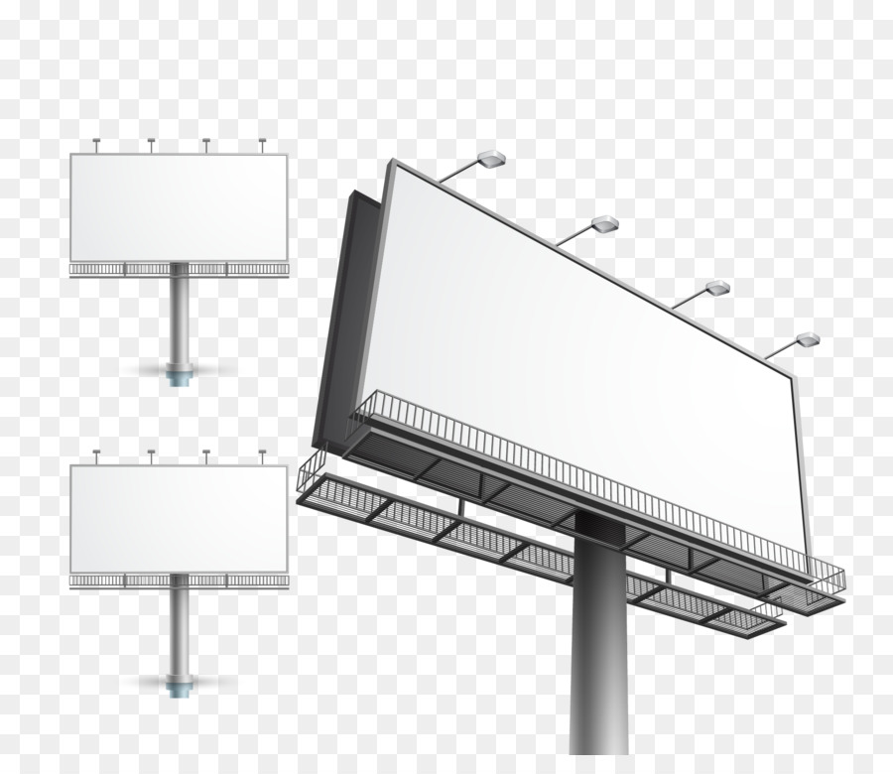

Информационное поле:

- количество: одно, два или три;

- размеры: 3 м x 6 м;

- материалы: бумажный постер, виниловое полотно.

Облицовка: по периметру информационного поля монтируется пластиковая или металлическая облицовка.

Опорная стойка:

- одна опорная стойка устанавливается по центру рекламной конструкции под прямым углом к нижнему краю информационного поля;

- допустимая высота: от 4 м до 6 м;

- прямоугольная профильная труба (ширина от 300 мм до 450 мм) или круглая труба (диаметр от 300 мм до 450 мм).

Фундамент: заглубленный.

Окрашивание: полимерно-порошковое, цвет по каталогу RAL Classic 7015.

Освещение (при наличии):

- внешний подсвет выполняется светильниками, закрепленными на верхнем крае информационного поля.

Информационная табличка:

- размеры: 300 мм x 600 мм;

- устанавливается на опорной стойке под нижним краем информационного поля;

- устанавливается на стороне рекламной конструкции по ходу движения транспорта.

Информационное поле:

- количество: одно или два;

- размеры: 2,7 м x 3,7 м;

- материалы: бумажный постер, виниловое полотно.

Облицовка: по периметру информационного поля монтируется пластиковая или металлическая облицовка.

Опорная стойка:

- одна опорная стойка устанавливается по центру рекламной конструкции под прямым углом к нижнему краю информационного поля;

- допустимая высота: от 3 м до 5 м;

- прямоугольная профильная труба (ширина от 300 мм до 450 мм) или круглая труба (диаметр от 300 мм до 450 мм).

Фундамент: заглубленный.

Остекление: триплекс или каленое стекло, литой поликорбанат.

Окрашивание: полимерно-порошковое, цвет по каталогу RAL Classic 7015.

Освещение (при наличии):

- внутренний подсвет.

Информационная табличка:

- размеры: 300 мм x 600 мм;

- устанавливается на опорной стойке под нижним краем информационного поля;

- устанавливается на стороне рекламной конструкции по ходу движения транспорта.

2. Мультипанель



Информационное поле:

- количество: одно или два;

- размеры: 3 м x 6 м.

Облицовка: по периметру информационного поля монтируется пластиковая или металлическая облицовка.

Опорная стойка:

- одна опорная стойка устанавливается по центру рекламной конструкции под прямым углом к нижнему краю информационного поля;

- допустимая высота: от 4 м до 6 м;

- прямоугольная профильная труба (ширина от 300 мм до 450 мм) или круглая труба (диаметр от 300 мм до 450 мм).

Фундамент: заглубленный.

Окрашивание: полимерно-порошковое, цвет по каталогу RAL Classic 7015.

Освещение (при наличии): внешний подсвет выполняется светильниками, закрепленными на верхнем крае информационного поля.

Информационная табличка:

- размеры: 300 мм x 600 мм;

- устанавливается на опорной стойке под нижним краем информационного поля;

- устанавливается на стороне рекламной конструкции по ходу движения транспорта.

3. Видеоэкран



Информационное поле:

- количество: одно или два;

- размеры: определяются проектом рекламной конструкции и не могут превышать площади 20 кв. м.

Облицовка: по периметру информационного поля монтируется пластиковая или металлическая облицовка.

Опорная стойка:

- одна опорная стойка устанавливается под прямым углом к нижнему краю информационного поля;

- допустимая высота определяется проектом рекламной конструкции;

- прямоугольная профильная труба или круглая труба;

- размеры определяются расчетным путем.

Фундамент: заглубленный.

Окрашивание: в соответствии с проектом рекламной конструкции.

Информационная табличка:

- размеры: рассчитываются индивидуально и определяются проектом рекламной конструкции в зависимости от размера и дизайна рекламной конструкции, а также высоты размещения информационной таблички относительно уровня взгляда.

4. Пиллар

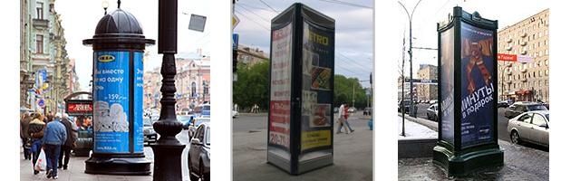

Информационное поле:

- количество: три;

- размеры: от 2,8 м x 1,36 м до 3 м x 1,4 м;

- материалы: бумажный постер, виниловое полотно.

Облицовка: алюминий или композитный материал.

Остекление: триплекс или каленое стекло, литой поликорбанат.

Фундамент: заглубленный.

Окрашивание: полимер-порошковое, цвет по каталогу RAL Classic 7015.

Освещение (при наличии): внутренний подсвет.

Информационная табличка:

- размеры: 100 мм x 200 мм;

- устанавливается в нижнем углу информационного поля со стороны пешеходного потока.

5. Сити-формат

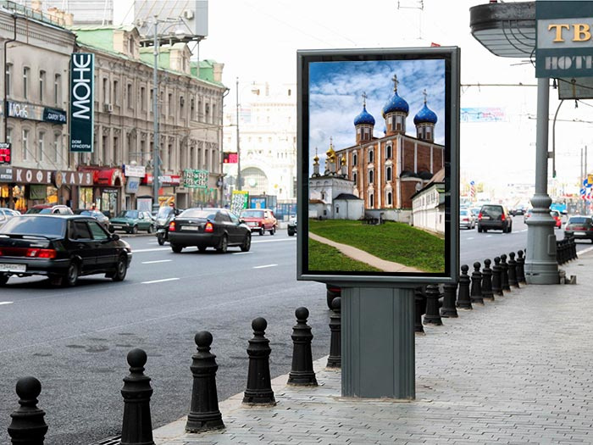

Информационное поле:

- количество: два;

- размеры: 1,8 м x 1,2 м;

- материалы: бумажный постер, виниловое полотно.

Облицовка: алюминий или композитный материал.

Опорная стойка:

- одна опорная стойка устанавливается по центру рекламной конструкции под прямым углом к нижнему краю информационного поля;

- прямоугольная профильная труба (ширина от 600 мм до 650 мм).

Остекление: триплекс или каленое стекло, литой поликорбанат.

Фундамент: заглубленный.

Окрашивание: полимер-порошковое, цвет по каталогу RAL Classic 7015.

Освещение (при наличии): внутренний подсвет.

Информационная табличка:

- размеры: 150 мм x 300 мм;

- устанавливается на опорной стойке под нижним краем информационного поля со стороны пешеходного потока.

6. Стела

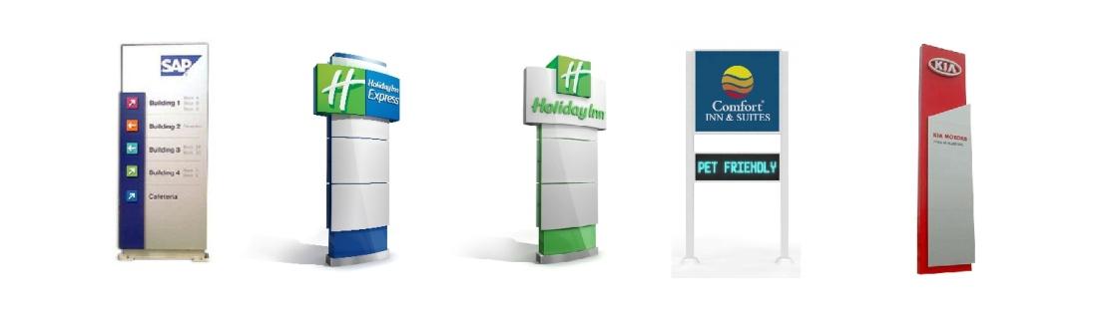

Информационное поле:

- количество: в соответствии с проектом рекламной конструкции;

- размеры: определяются расчетным путем.

Опорная стойка: в соответствии с проектом рекламной конструкции.

Фундамент: заглубленный фундамент.

Окрашивание: в соответствии с проектом рекламной конструкции.

Освещение (при наличии): внутренний или внешний подсвет.

Информационная табличка:

- размеры: рассчитываются индивидуально и определяются проектом рекламной конструкции в зависимости от размера и дизайна рекламной конструкции, а также высоты размещения информационной таблички относительно уровня взгляда.

7. Флаговая композиция

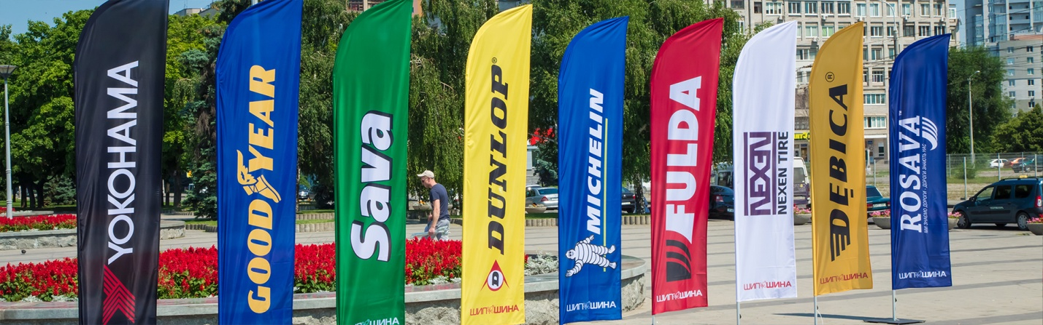

Информационное поле:

- количество: одно или два;

- размеры: определяются расчетным путем;

- материал: мягкие полотнища.

Опорная стойка:

- флагшток (пластик, алюминий);

- допустимая высота: от 2 м до 5 м.

Композиция:

- количество флагов в одной композиции: от 1 до 15 шт.;

- расстояния между флагами: не более 5 м.

Фундамент: заглубленный.

Информационная табличка:

- размеры: рассчитываются индивидуально и определяются проектом рекламной конструкции в зависимости от размера и дизайна рекламной конструкции, а также высоты размещения информационной таблички относительно уровня взгляда.

8. Афишный стенд

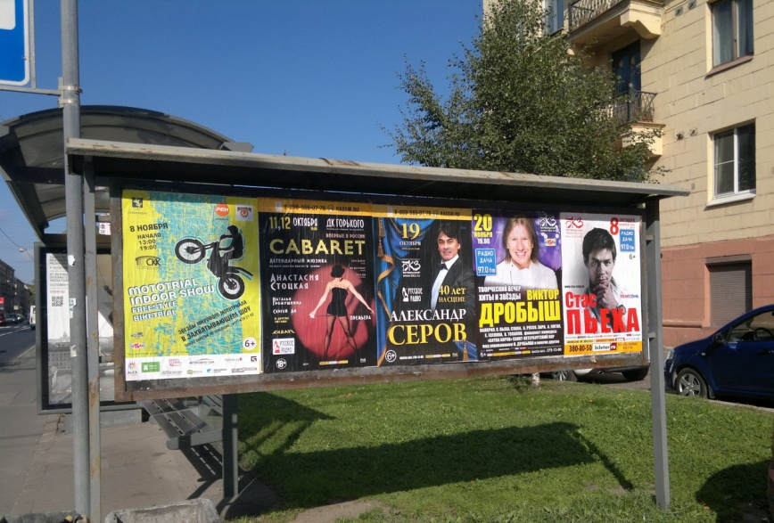

Информационное поле:

- количество: одно или два;

- площадь: от 1,5 м x 1,5 м до 1,8 м x 1,8 м;

- материалы: бумажный постер, виниловое полотно.

Облицовка: по периметру информационного поля монтируется пластиковая или металлическая облицовка.

Конструкция: разрабатывается по индивидуальному проекту с обязательным сохранением габаритных размеров конструкции и размеров информационного поля.

Опорная стойка:

- две опорные стойки устанавливаются по краям информационного поля под прямым к информационному полю;

- допустимая высота: от 2 м до 2,3 м;

- профильная труба круглого сечения (диаметр от 50 мм до 100 мм).

Фундамент: заглубленный.

Окрашивание: полимерно-порошковое, цвет по каталогу RAL Classic 7015.

Информационная табличка:

- размеры: 100 мм x 200 мм;

- устанавливается в нижнем углу информационного поля со стороны пешеходного потока.

9. Объемно-пространственная конструкция

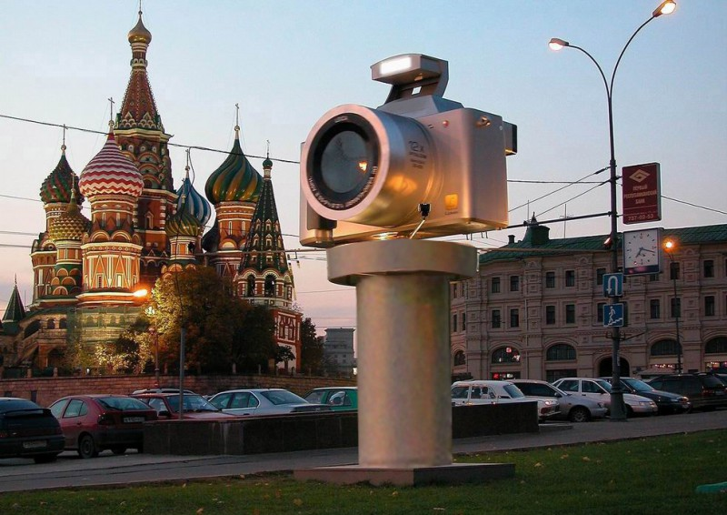

Информационное поле:

- размеры: определяются расчетным путем.

Конструкция: выполняется по индивидуальному проекту.

Информационная табличка:

- размеры: рассчитываются индивидуально и определяются проектом рекламной конструкции в зависимости от размера и дизайна рекламной конструкции, а также высоты размещения информационной таблички относительно уровня взгляда.

10. Рекламная конструкция в составе остановочного пункта движения

общественного транспорта

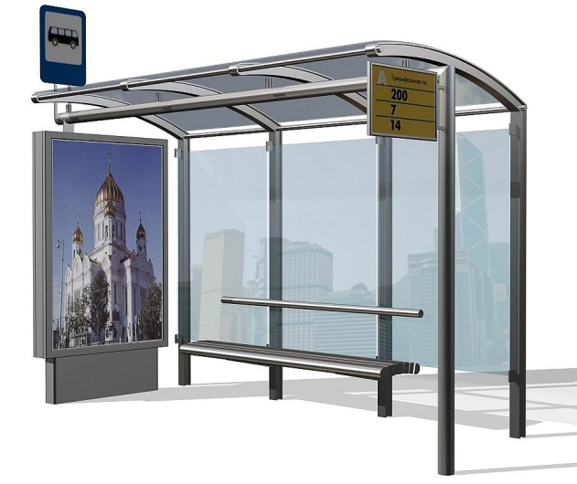

Информационное поле:

- количество: два;

- размеры: 1,8 м x 1,2 м;

- материалы: бумажный постер, виниловое полотно.

Облицовка: алюминий или композитный материал.

Опорная стойка:

- одна опорная стойка устанавливается по центру рекламной конструкции под прямым углом к нижнему краю информационного поля;

- прямоугольная профильная труба (ширина от 600 мм до 650 мм).

Остекление: триплекс или каленое стекло, литой поликорбанат.

Фундамент: заглубленный.

Окрашивание: полимер-порошковое, цвет по каталогу RAL Classic 7015.

Освещение (при наличии): внутренний подсвет.

Информационная табличка:

- размеры: 150 мм x 300 мм;

- устанавливается на опорной стойки под нижним краем информационного поля.

11. Рекламная конструкция комбинированного типа



Информационное поле:

- количество: одно или два;

- размеры: 3 м x 6 м;

- сторона 1. Неподвижное изображение на плоскости информационного поля (материалы: бумажный постер, виниловое полотно).

Облицовка: по периметру информационного поля монтируется пластиковая или металлическая облицовка.

Опорная стойка:

- одна опорная стойка устанавливается по центру рекламной конструкции под прямым углом к нижнему краю информационного поля;

- допустимая высота: от 4 м до 6 м;

- прямоугольная профильная труба (ширина от 300 мм до 450 мм) или круглая труба (диаметр от 300 мм до 450 мм).

Фундамент: заглубленный.

Окрашивание: полимерно-порошковое, цвет по каталогу RAL Classic 7015.

Освещение (при наличии): внешний подсвет выполняется светильниками, закрепленными на верхнем крае информационного поля.

Информационная табличка:

- размеры: 300 мм x 600 мм;

- устанавливается на опорной стойке под нижним краем информационного поля;

- устанавливается на стороне рекламной конструкции по ходу движения транспорта.

12. Панно фасадное



Информационное поле:

- количество: определяется проектом рекламной конструкции;

- размеры: определяются проектом рекламной конструкции и ограничены размерами здания, конструктивными и архитектурными элементам.

Освещение: внешний подсвет или внутренний подсвет.

Информационная табличка:

- размеры: рассчитываются индивидуально и определяются проектом рекламной конструкции, в зависимости от размера и дизайна рекламной конструкции, а также высоты размещения информационной таблички относительно уровня взгляда.

13. Проекционная установка

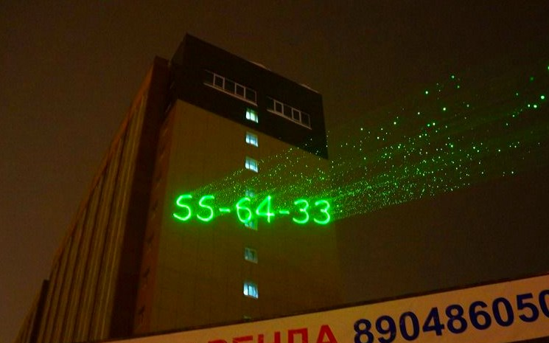

Информационное поле:

- количество: одно;

- размеры: определяются габаритами проецируемой поверхности, а для объемных изображений определяются расчетным путем.

Информационная табличка:

- размеры: рассчитываются индивидуально и определяются проектом рекламной конструкции в зависимости от размера и дизайна рекламной конструкции, а также высоты размещения информационной таблички относительно уровня взгляда.

14. Видеоэкран на фасаде здания

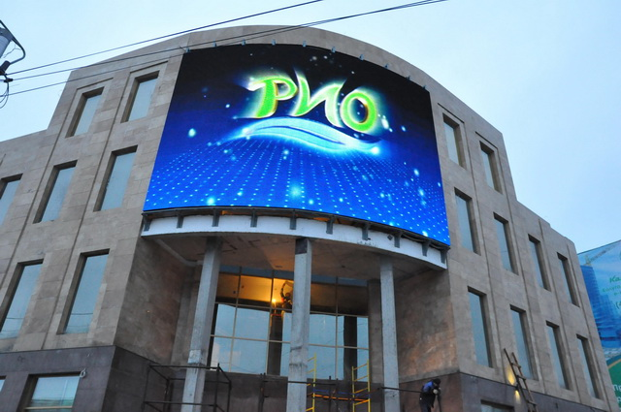

Информационное поле:

- количество: определяется проектом рекламной конструкции;

- размеры: определяются проектом и ограничены размерами здания, конструктивными и архитектурными элементами.

Информационная табличка:

- размеры: рассчитываются индивидуально и определяются проектом в зависимости от размера и дизайна рекламной конструкции, а также высоты размещения таблички относительно уровня взгляда.

15. Крышная установка



Информационное поле:

- количество: определяется проектом рекламной конструкции;

- размеры: определяются проектом и ограничены размерами здания, конструктивными и архитектурными элементами.

Информационная табличка:

- размеры: рассчитываются индивидуально и определяются проектом рекламной конструкции в зависимости от размера и дизайна рекламной конструкции, а также высоты размещения информационной таблички относительно уровня взгляда.

16. Медиафасад

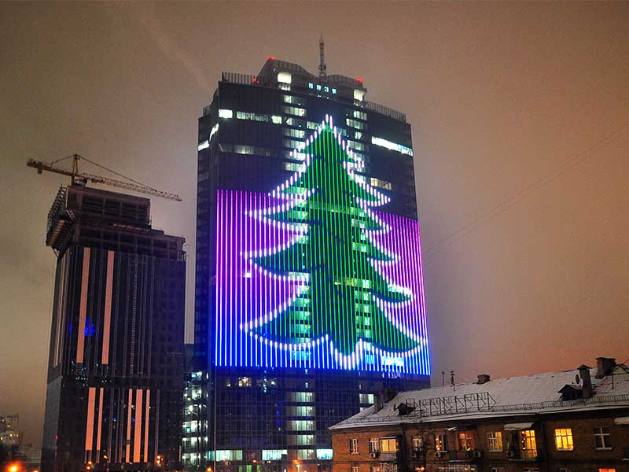

Информационное поле:

- количество: одно;

- размеры: определяются проектом рекламной конструкции и ограничены размерами здания, конструктивными и архитектурными элементами;

- технология изготовления: профильные линейки (трубки, ламели) с встроенными в них светодиодами, смонтированные в виде горизонтальных или вертикальных жалюзи с просветом.

Информационная табличка:

- размеры: рассчитываются индивидуально и определяются проектом рекламной конструкции в зависимости от размера и дизайна рекламной конструкции, а также высоты размещения информационной таблички относительно уровня взгляда.

17. Кронштейн

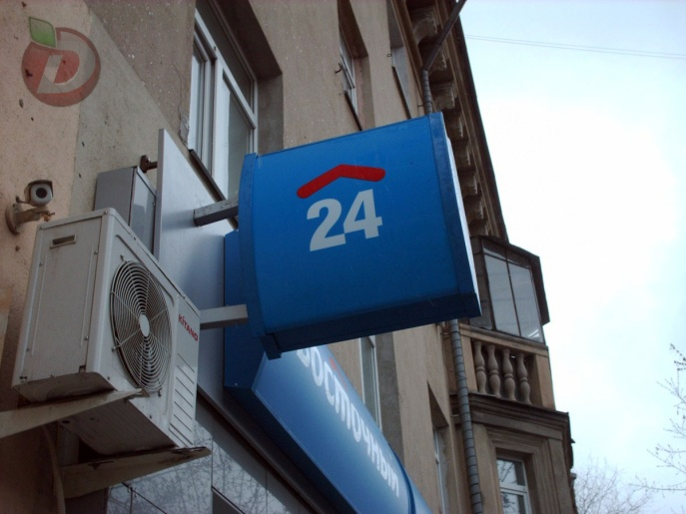

Информационное поле:

- количество: одно или два;

- размеры: определяются проектом рекламной конструкции и ограничены размерами здания, конструктивными и архитектурными элементами;

- крепежные элементы не должны находиться более чем на 0,2 м от плоскости фасада, а крайняя точка кронштейна - на расстоянии не более чем 1 м от плоскости фасада.

Информационная табличка:

- размеры: рассчитываются индивидуально и определяются проектом рекламной конструкции в зависимости от размера и дизайна рекламной конструкции, а также высоты размещения информационной таблички относительно уровня взгляда.

18. Рекламная конструкция в составе объекта благоустройства

Рисунок не приводится.

Информационное поле:

- количество: определяется проектом рекламной конструкции;

- размеры: ограничены размерами объекта, конструктивными и архитектурными элементами.

Информационная табличка:

- размеры: рассчитываются индивидуально и определяются проектом рекламной конструкции в зависимости от размера и дизайна рекламной конструкции, а также высоты размещения информационной таблички относительно уровня взгляда.